Родительское собрание «Этот сложный возраст или кризис 3-х лет»

Цели собрания:
- Повышение педагогической компетентности родителей.
- Познакомить родителей с понятием « кризис 3 лет».
- Показать пути преодоления кризиса 3 лет.

Задачи:
- Познакомить родителей с основными признаками проявления кризиса у ребенка.
- Привлечь родителей к обсуждению различных проблемных ситуаций.
- Расширить знания родителей о кризисе трех лет.

План собрания:
- Вступительная часть.
- Психологическая разминка «Приветствие».
- Актуализация знаний родителей по теме.
- Игра «Диктат».
- Памятки для родителей: «Что делать родителям, чтобы помочь ребенку пережить кризис трех лет».
- Притча.
- Выступление логопеда на тему: «Весело играем – речь развиваем»
- Слово старшего воспитателя детского сада.
10. Разное
Приветствие

Воспитатель 1: Мы рады вас приветствовать. Сейчас мы будем здороваться друг с другом, с помощью ладошек наших милых деток. Но только сделать это нужно будет разными, возможно даже необычными способами. (показали пример и пошли по-кругу)
Присаживаемся на стульчики.

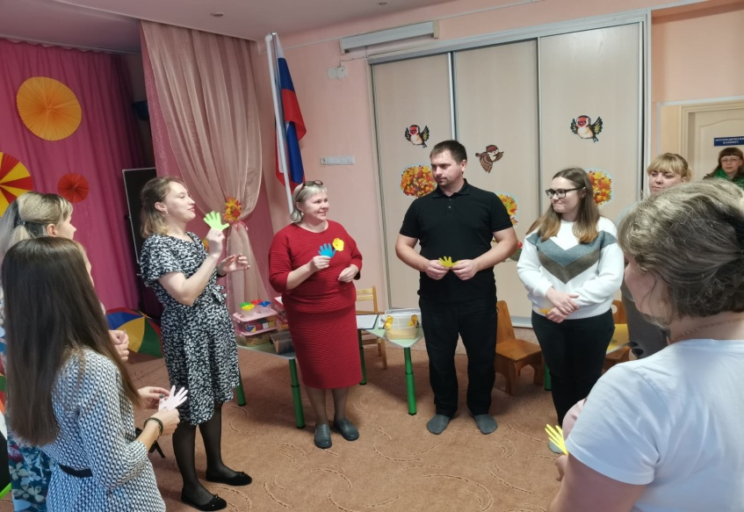

Воспитатель 2: Уважаемые родители! Наше собрание посвящается одной из важных проблем маленького ребенка, кризису трех лет. Эта тема наиболее актуальна в настоящее время.
В жизни каждого ребенка бывает момент, когда он вдруг из очаровательного карапуза превращается в самостоятельного и независимого человека. Как правило, эти изменения происходят примерно в 3 года. Психологи называют этот сложный период «кризисом 3-х лет», в это время дети сравнивают себя со взрослыми и хотят во всем быть похожими на них. Они хотят от родителей признания своей независимости и самостоятельности. Ребенок хочет, чтобы с ним советовались и учитывали его мнение, он уже сегодня, сейчас хочет быть взрослым: «Я сам!».
Воспитатель 1: Представьте себе цыплёнка, ещё не вылупившегося из яйца. Как безопасно ему там. И всё-таки хоть инстинктивно, но он разрушает скорлупу, чтобы выбраться наружу. Иначе он просто задохнулся бы под ней.
Опека наша для ребёнка - та же скорлупа. В какой-то момент она ему необходима. Но малыш растёт, меняется изнутри, и вдруг приходит срок, когда он сознаёт, что скорлупа мешает росту. И он сознательно ломает её, чтобы познать неопознанное, неизведанное. И главное - это открытие себя. Он независим, он всё может. Но в силу своих возрастных возможностей он не может обойтись без матери. И он за это сердится на неё, "мстит" слезами, капризами. По мнению психологов, малыш в 3-3,5 года переживает один из кризисов, окончание которого знаменует новый этап детства - дошкольное детство.
Симптомы характеризующие кризис 3-х лет мы рассмотрим на примере цветика-семицветика.
На каждом лепестке указывается одна из черт кризиса, (воспитатель «переворачивает» лепесток и вслух зачитывает).

- УПРЯМСТВО
Упрямство - первая черта кризиса 3 лет. Она пронизывает практически все поведение ребенка. Когда малыш упрямится, он настаивает на чем-то не потому, что ему этого сильно хочется, а потому, что он это потребовал. Например, мама просит проснувшегося ребенка встать с постели. Малыш не соглашается, хотя ему уже давно надоело лежать и хочется поиграть с игрушками. Однако он заявляет: «сказал не встану, значит, не встану!». Зачастую родители используют метод «кто кого переупрямит», тем самым, усугубляя и закрепляя проявления упрямства и загоняя ребенка «в угол», лишая возможности выйти с достоинством из конфликтной ситуации.
Совет: не пытайтесь самоутвердиться в противоборстве с малышом.
- НЕГАТИВИЗМ
Негативизм - вторая составляющая кризиса. Ребенок проявляет негативную реакцию не на само действие, которое он отказывается выполнять, а требование или просьбу взрослого. Он не делает что-то только потому, что это предложил ему определенный взрослый человек. Главный мотив действия – сделать наоборот, т. е. прямо противоположное тому, что ему сказано. Бывают просто абсурдные ситуации, когда на любое высказывание взрослого ребенок отвечает наперекор: «Это холодное» - «Нет, горячее», «Пойдем домой» - «Не пойду» (хотя только что сам просился). Не путайте негативизм и непослушание. При негативизме ребенок часто поступает наперекор своему желанию. При непослушании же он следует своему желанию, которое идет вразрез с намерениями взрослого. Негативизм часто избирателен: ребенок отказывается выполнять просьбы определенных людей, например, мамы, или папы. С остальными – он может быть послушным и покладистым. Взрослый может провоцировать негативизм всякий раз, когда отдает строгий приказ, например: «Не трогай!», «Ешь быстро!»
Совет: не давите на ребенка, не разговаривайте в приказном тоне. Если вы видите, что кроха сопротивляется из негативизма, дайте ему время отойти от бури эмоций.
- СТРОПТИВОСТЬ
Строптивость очень похожа на негативизм, но отличается тем, что не направлена наопределенного человека, это протест против самого образа жизни, против принятых в семье норм поведения (порядков). Ребенок отказывается выполнять требования взрослых, словно их не слышит (особенно это проявляется в семьях, где наблюдаются противоречия в воспитании: мама требует одно, папа – другое, а бабушка вообще все разрешает). Совет: Отвлеките ребенка от того, что стало камнем преткновения, и через пять минут ребенок неожиданно согласится с Вашим предложением, забыв, что недавно возражал.
- САМ (СВОЕВОЛИЕ)
Своеволие проявляется в том, что ребенок все хочет делать сам. Но это не кризис 1-го года, где ребенок стремиться к физической самостоятельности, он стремиться к самостоятельности намерения, замысла. Это потребность в самостоятельности – жизненно важная для трехлетних малышей.
Совет: позвольте малышу попробовать сделать все самому, даже если вы уверены, что он не справится. Пусть кроха убедится в этом сам.
- СИМПТОМ ОБЕСЦЕНИВАНИЯ
Теряются старые привязанности ребенка к людям, правилам поведения, вещам, эта черта будет присуща всем последующим переходным периодам. Обесценивается то, что было привычно, интересно, дорого раньше. 3-летний ребенок может начать ругаться (употребляет бранные слова, которые до сих пор было не принято произносить дома); иногда малыши позволяют себе грубо обзывать любимых бабушек и мам; начинают ломать любимые игрушки и книжки, предложенные не вовремя. Неожиданно он начинает их бросать, рвать, давать им негативные названия.
Совет: существует множество развивающих занятий для ребенка. Займитесь вместе с ним лепкой, рисованием или сборкой конструктора.
- ПРОТЕСТ-БУНТ
Протест-бунт - пятая особенность кризиса 3 лет. Он проявляется в том, что поведение ребенка носит протестующий характер, как будто малыш находится в состоянии «войны», постоянном конфликте с окружающими. В результате кроха часто сорится с родителями.
Совет: будьте спокойны, доброжелательны, но тверды в те моменты, когда Вы уверены в своей правоте.
- ДЕСПОТИЗМ
Деспотизм чаще всего проявляется в семье с единственным ребенком. Малыш изо всех сил пытается проявить власть над окружающими и заставить родителей делать все, что он хочет. Когда появляются младшие сестра и братья деспотизм может проявляться как ревность. Например, ребенок может забирать игрушки, одежду, толкать, замахиваться.
Совет: не поддавайтесь на манипуляции, но старайтесь уделять больше времени малышу. Пусть он чувствует, что Ваше внимание можно получить без истерик и капризов.
Воспитатель 2: А теперь давайте для наглядности немного поиграем.

Игра «Диктат».

Цель. Помочь осознать право ребенка на собственное мнение.
Материал. Длинные шарфы или платки.
Содержание. Для этого упражнения нужен «доброволец», который будет играть роль ребенка. Участник садится на стул посередине комнаты. Ведущий: «А сейчас мы вспомним, как мы общаемся со своими детьми. Если ребенок капризничает, мы говорим ему – Не плачь, прекрати! Не позволяем свободно проявлять свои чувства. (Ведущий завязывает шарфом «добровольцу» область сердца). Если ребенок берет вещи без разрешения, которые ему не положено брать, мы говорим ему – Не трогай! (завязываем руки). Ребенок разбегался, мешает Вам, мы говорим ему - Не бегай! (связываем ноги). Взрослые разговаривают, ребенок слушает их разговор, мы говорим ему - Не слушай! (завязываем уши). Если ребенок кричит, оглушая нас, мы говорим ему – Не кричи! (завязываем рот).
А сейчас давайте спросим нашего ребенка, как он себя чувствует? Как вы думаете, может ли ребенок развиваться в таком состоянии? Что же делать? »
Обсуждение. Во время обсуждения попробовать выяснить, чем заменить эти запреты, что можно развязать в первую очередь. Подвести к мысли о том, что нужно спросить самого ребенка, нельзя принимать решение за него.
Для тог чтобы помочь ребенку и родителям преодолеть кризис трех лет, мы предлагаем вам одну очень интересную игру «Друдлы».
Все новое – это давно забытое старое, я поведу речь о забавных, весёлых картинках - задачках для детей. Нарисованные палочкой на песке или мелом на стене линии, геометрические фигуры или просто размытые кляксы. Потом предлагалось угадать: «На что похоже?». Ребенок, который давал самый необычный ответ считался победителем.

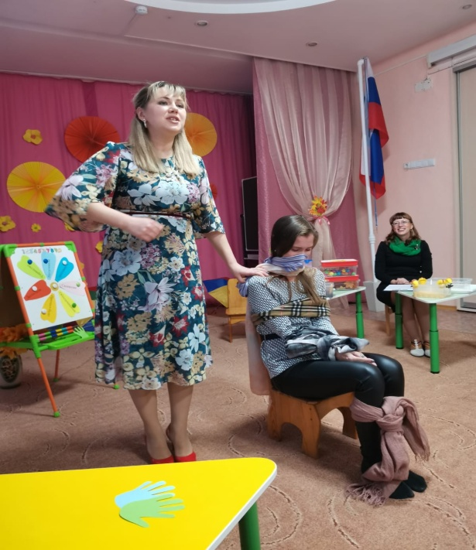

Игра «Друдлы».

Воспитатель 2: Притча.
Жил мудрец, который знал всё. Один человек захотел доказать, что мудрец знает не всё. Зажав в ладонях бабочку, он спросил: "Скажи мудрец, какая у меня в руках бабочка живая или мёртвая". А сам думает: "Скажет живая - я её умертвлю, скажет мёртвая - выпущу". Мудрец, подумав, ответил:"Всё в твоих руках".
Именно в наших руках, в руках взрослых: мам, пап, педагогов какое поведение есть и будет у нашего ребёнка, и какими вырастут наши дети.
Выступление логопеда на тему: «Весело играем – речь развиваем».

«Чтобы научиться говорить, надо говорить» Львов Михаил Ростиславович.

Уважаемые родители! Сегодня мы поговорим с вами о речевом развитии детей. Ведь развитие устной речи, ее компонентов является одной из важнейших задач развития детей дошкольного возраста.
Но сначала, что такое речь? Речь это— исторически сложившаяся в процессе деятельности людей форма их общения, опосредованная языком.— Существенный элемент человеческой деятельности, позволяющий человеку познавать окружающий мир, передавать свои знания и опыт другим людям, обрабатывать их для передачи последующим поколениям. – Совокупность произносимых или воспринимаемых звуков, имеющих тот же смысл, и то же значение, что и соответствующая им система письменных знаков.
Овладение речью — это сложный, многосторонний психический процесс; ее появление и дальнейшее развитие зависят от многих факторов. Речь начинает формироваться лишь тогда, когда головной мозг, слух, артикуляционный аппарат ребенка достигнут определенного уровня развития. Но, имея даже достаточно развитой речевой аппарат, сформированный мозг, хороший физический слух, ребенок без речевого окружения никогда не заговорит. Чтобы у ребенка появилась, а в дальнейшем и правильно развивалась речь, нужна речевая среда.
После двух лет даже самые молчаливые детки начинают говорить. Хотя происходит это у всех по-разному. Одни сразу начинают говорить целыми предложениями, другие произносят только отдельные слова. Развитие речи у ребенка зависит в первую очередь от его индивидуальных особенностей. Если ваш ребенок не говорит, пока не стоит беспокоиться, если у него имеются признаки благополучного развития речи. Что это?
Признаки благополучного развития ребенка.• Физическое развитие ребёнка соответствует возрасту.• У ребёнка нет никаких неврологических заболеваний.• Ребёнок активно общается со знакомыми, родными, но может стесняться разговаривать с незнакомыми людьми.• Ребёнок охотно повторяет за вами всё, что слышит.• Ребёнок активно решает свои проблемы с помощью речи.• Вслушивается в свою речь и старается исправить свои ошибки сам.
Основаниями для беспокойства будет,если:• Ребёнок неохотно повторяет за вами слова и предложения, которые слышит (или совсем не повторяет)• Ребёнок не строит из накопленных слов предложений.
• Строит предложения, но их грамматическое оформление грубо искажено. (Ваня хочет нет – Я не хочу). Не говорит о себе в первом лице (не пользуется местоимением «я»)
• В речи не появляются глаголы.
• Ребёнку безразлично, понимает ли его кто-то. Он говорит на одному ему понятном языке.
• Речь невнятная, кончик языка между зубами, звуки произносятся с «хлюпаньем» или имеют носовой оттенок.
Если Вы для себя отметили большинство «галочек» или ребёнок совсем не говорит, а ему уже 3 года, можете обратиться к логопеду на консультацию.
А что-же делать родителям для развития речи детей?
Вот несколько советов:
1. Разговаривайте со своим ребёнком во время всех видов деятельности (приготовление еды, уборка, одевание-раздевание, прогулка и т. д.) Говорите о том, что вы делаете, что делает сын (дочь, что делают другие дети, люди.
2. Говорите спокойно, в нормальном темпе, чётко, с интонацией.
3. Говорите, используя правильно построенные фразы, короткие предложения.
4. Выдерживайте временную паузу, чтобы у ребёнка была возможность говорить и отвечать на вопросы.
5. Учите ребёнка понимать и выполнять словесные инструкции сначала простые, затем сложные (Возьми мишку. Возьми мишку и посади на стульчик. Возьми мишку и посади на стульчик рядом с собачкой.)
6. Не переходите на детский язык, не «сюсюкайте» сами и объясните бабушкам.
7. Игра- основная деятельность ребёнка, поэтому больше играйте, превратите занятия в интересные игры (игры с пальчиками, игры с предметами и т. д.)
8. Каждый день читайте стихи, сказки, обсуждайте картинки.

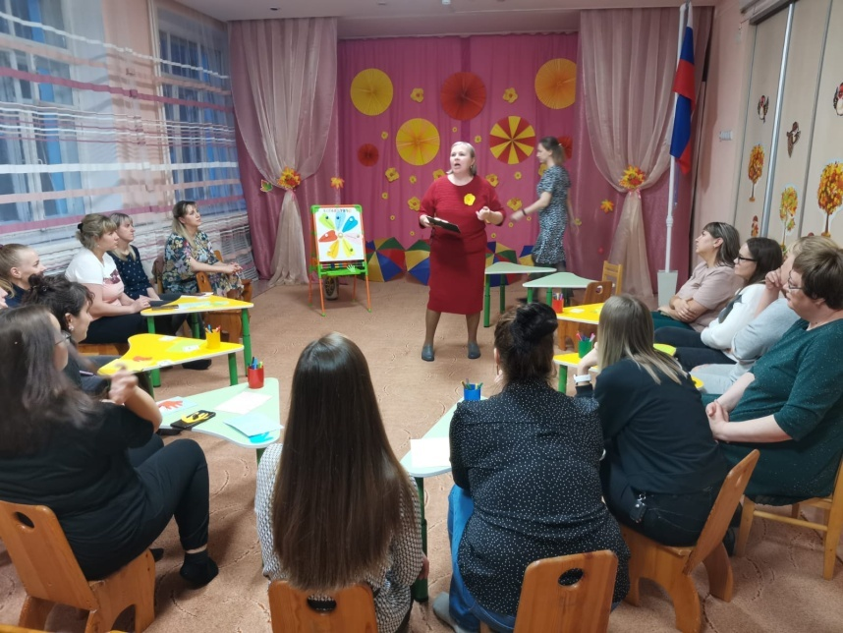

Выступление старшего воспитателя на тему: «Кто и как обеспечивает безопасность детей в детском саду?»

Руководство и персонал детского учреждения должны создать условия, гарантирующие защиту жизни и здоровья воспитанников на протяжении всего процесса образования. Угрозы в данном случае могут быть как внешние, так и внутренние.
К внешним относятся террористическая и криминальная опасность, неадекватное поведение взрослых.
В качестве внутренних угроз могут рассматриваться: техническое состояние зданий, сооружений на территории, наличие участков и предметов, представляющих опасность.
Для обеспечения безопасности детей необходимо систематически контролировать состояние ДОУ. Каждый сотрудник учреждения должен быть проинструктирован по взаимодействию со службами спасения, коммунальными службами. Механизм отработки навыков связи с экстренными службами и план действий в случае ЧП должен быть не только разработан, но и проверен в действии. С этой целью проводятся тренировочные занятия по эвакуации с участием персонала и детей. Для отработки четких навыков безопасности, учения в ДОУ необходимо проводить не реже двух раз в год. Следует ориентироваться на региональные особенности и учитывать потенциальные опасности, связанные с место расположения детсада.
Физическую безопасность детей в детском саду помогают обеспечить тревожные кнопки для вызова пожарных, правоохранителей, а также для сигнализации. Необходимо разработать памятки для персонала на тему защиты жизни и здоровья воспитанников на территории ДОУ. Забирать детей из детского учреждения могут только родители. Остальные родственники могут прийти за ребенком лишь с письменного согласия родителей.

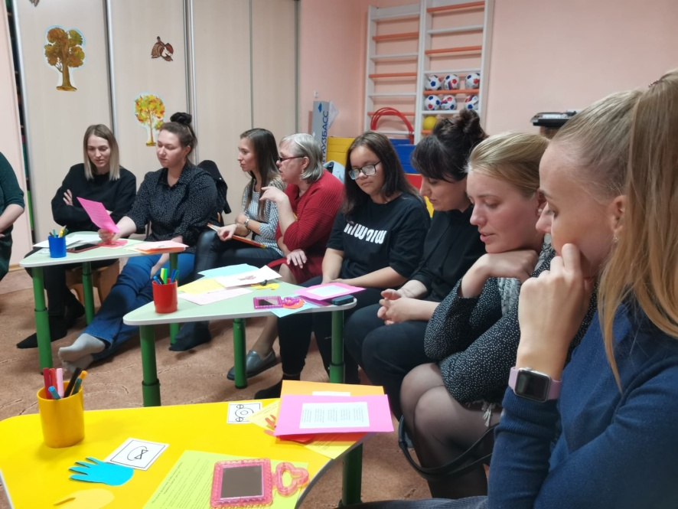

Разное.

